GiGN.6840.56.2020.DB, GiGN.6840.65.2020.DB, GiGN.6840.66.2020.DB, GiGN.6840.67.2020.DB, GiGN.6840.68.2020.DB, GiGN.6840.69.2020.DB, GiGN.6840.70.2020.DB, GiGN.6840.71.2020.DB, GiGN.6840.72.2020.DB, GiGN.6840.73.2020.DB, GiGN.6840.74.2020.DB, GiGN.6840.75.2020.DB,

Burmistrz Miasta i Gminy Radków

ogłasza I przetargi ustne nieograniczone

na sprzedaż gminnych nieruchomości gruntowych

I. Przedmioty przetargów i ich cena wywoławcza.
Przedmiotami przetargów są niezabudowane działki gruntu, stanowiące własność gminy Radków, oznaczone geodezyjnie nr 441/15, 441/16, 441/17, 441/18, 441/19, 441/20, 441/21, 441/22, 441/23, 441/24, 441/25 i 441/26 AM-17. Powierzchnia ewidencyjna każdej z działek wynosi 0,0023 ha. Działki położone są w Radkowie. Zgodnie z danymi z ewidencji gruntów i budynków w/w działki sklasyfikowane są jako pastwiska trwałe (PsIV). Dla w/o nieruchomości w Sądzie Rejonowym w Kłodzku V Wydziale Ksiąg Wieczystych urządzona jest księga wieczysta nr SW2K/00026497/4.
Zgodnie z ustaleniami obowiązującego miejscowego planu zagospodarowania przestrzennego miasta i gminy Radków, działki nr 441/15, 441/16, 441/17, 441/18, 441/19, 441/20, 441/21, 441/22, 441/23, 441/24, 441/25 i 441/26 położone w Radkowie znajdują się w terenie przeznaczonym na cele obsługi urządzeń komunikacji samochodowej: stacje paliw, parkingi, garaże, oznaczonego na rysunku planu symbolem „KS”. Ponadto obszar działek położony jest w zasięgu strefy „B” ochrony konserwatorskiej, strefy „OW” obserwacji archeologicznej, strefy „K” ochrony krajobrazu kulturowego oraz w granicach otuliny Parku Narodowego Gór Stołowych. Z treścią miejscowego planu zagospodarowania przestrzennego zapoznać się można szczegółowo w Referacie Geodezji i Gospodarki Nieruchomościami tut. Urzędu (I piętro, pok. nr 8).
Działki są niezabudowane, stanowią kompleks terenu przeznaczonego pod zabudowę garażową. Dojazd do działek odbywa się z ulicy Górskiej, poprzez wjazd stanowiący część gminnej działki oznaczonej numerem 441/41 oraz działkę nr 987 stanowiące własność Gminy Radków. Dostęp do działki możliwy jest również od strony ulicy Spadzistej.
Decyzją nr 14/X/B/2020 z dnia 14.02.2020r. Gmina Radków uzyskała pozwolenie na budowę budynków garażowych na przedmiotowym terenie tj. m.in. na działkach nr 441/15, 441/16, 441/17, 441/18, 441/19, 441/20, 441/21, 441/22, 441/23, 441/24, 441/25 i 441/26. Decyzja wraz z projektem budowlanym dostępna jest do wglądu w tut. Urzędzie w Referacie Geodezji i Gospodarki Nieruchomościami (I piętro, pokój nr 9). Gmina Radków dokona cesji części pozwolenia na budowę na nabywcę nieruchomości wyłonionego w drodze przetargu. Ponadto w akcie notarialnym przenoszącym prawo własności działki, zawarte zostaną oświadczenia wymagane przepisami prawa niezbędne do przeniesienia pozwolenia na budowę.
Cena wywoławcza każdej nieruchomości (tj. jednej działki) wynosi 2 500,00 zł netto (słownie: dwa tysiące pięćset złotych). Cena sprzedaży zostanie obciążona należnym podatkiem VAT w wysokości 23%.

II. Termin i miejsce przetargów:

- przetarg dotyczący sprzedaży działki nr 441/15 AM-17 obręb Radków, odbędzie się dnia 6 listopada 2020r. o godzinie 1040
- przetarg dotyczący sprzedaży działki nr 441/16 AM-17 obręb Radków, odbędzie się dnia 6 listopada 2020r. o godzinie 1100
- przetarg dotyczący sprzedaży działki nr 441/17 AM-17 obręb Radków, odbędzie się dnia 6 listopada 2020r. o godzinie 1120
- przetarg dotyczący sprzedaży działki nr 441/18 AM-17 obręb Radków, odbędzie się dnia 6 listopada 2020r. o godzinie 1140
- przetarg dotyczący sprzedaży działki nr 441/19 AM-17 obręb Radków, odbędzie się dnia 6 listopada 2020r. o godzinie 1200
- przetarg dotyczący sprzedaży działki nr 441/20 AM-17 obręb Radków, odbędzie się dnia 6 listopada 2020r. o godzinie 1240
- przetarg dotyczący sprzedaży działki nr 441/21 AM-17 obręb Radków, odbędzie się dnia 6 listopada 2020r. o godzinie 1300
- przetarg dotyczący sprzedaży działki nr 441/22 AM-17 obręb Radków, odbędzie się dnia 6 listopada 2020r. o godzinie 1320
- przetarg dotyczący sprzedaży działki nr 441/23 AM-17 obręb Radków, odbędzie się dnia 6 listopada 2020r. o godzinie 1340
- przetarg dotyczący sprzedaży działki nr 441/24 AM-17 obręb Radków, odbędzie się dnia 6 listopada 2020r. o godzinie 1400
- przetarg dotyczący sprzedaży działki nr 441/25 AM-17 obręb Radków, odbędzie się dnia 6 listopada 2020r. o godzinie 1420
- przetarg dotyczący sprzedaży działki nr 441/26 AM-17 obręb Radków, odbędzie się dnia 6 listopada 2020r. o godzinie 1440

Przetargi odbędą się w sali konferencyjnej Urzędu Miasta i Gminy w Radkowie przy ul. Rynek 1 (wejście od strony fontanny).

III. Warunki przystąpienia do przetargu i postępowania przed komisja przetargową.
Warunkiem przystąpienia do przetargu jest wniesienie wadium w sposób określony w rozdziale IV.
Przed otwarciem przetargu jego uczestnik zobowiązany jest przedłożyć na wezwanie komisji przetargowej:
- w przypadku osób fizycznych: dowód wniesienia wadium, dowód tożsamości, a osoby fizyczne pozostające w ustawowym ustroju wspólności majątkowej poświadczoną notarialnie zgodę współmałżonka na przystąpienie do przetargu, jeżeli w przetargu uczestniczy jeden ze współmałżonków lub oświadczenie, że nieruchomość będzie nabywana z majątku odrębnego zgodnie z art. 33 ust 10 ustawy
z dnia 25 lutego 1964r. Kodeks rodzinny i opiekuńczy oraz, że majątek taki posiada, lub też złożenia oświadczenia, że pomiędzy nim
a małżonkiem istnieje rozdzielność majątkowa. Ponadto uczestnik przetargu zobowiązany jest do złożenia pisemnego oświadczenia, że zapoznał się z przedmiotem przetargu jego stanem technicznym, prawnym oraz że powyższe przyjmuje bez zastrzeżeń.
- w przypadku osób prawnych: dowód wniesienia wadium, aktualny wypis z właściwego dla danego podmiotu rejestru, uchwałę odpowiedniego organu osoby prawnej zezwalającej na nabycie nieruchomości, numer REGON, oraz pełnomocnictwo do reprezentowania osoby prawnej w przetargu. Ponadto uczestnik przetargu zobowiązany jest do złożenia pisemnego oświadczenia, że zapoznał się
z przedmiotem przetargu jego stanem technicznym, prawnym oraz że powyższe przyjmuje bez zastrzeżeń.

IV. Wadium.
1) Wadium z tytułu przystąpienia do przetargu wynosi 500,00 zł (dla jednej działki) i powinno być wniesione w pieniądzu do kasy tut. Urzędu lub na jego konto nr 09 1240 3464 1111 0010 2660 7172 w terminie umożliwiającym zaksięgowanie wpłaty na koncie Urzędu do dnia 2 listopada 2020r.
2) Wpłaty należy dokonać tytułem „Wadium- dz. nr ........... AM 17 Radków” (należy wskazać właściwy numer działki). W tytule wpłaty należy wpisać również imiona i nazwiska wszystkich osób zamierzających przystąpić do przetargu.
3) Wadium wpłacone przez uczestnika przetargu, który przetarg wygra, zaliczone zostanie na poczet ceny sprzedaży nieruchomości, a w przypadku uchylenia się przez tą osobę od zawarcia umowy notarialnej w miejscu i terminie wskazanym przez organizatora przetargu, wadium przepada na rzecz organizatora przetargu. Osobom, które nie wygrały przetargu wadium zostanie zwrócone w terminie 3 dni od dnia zamknięcia przetargu.
4) Osoby, którym przysługuje prawo do rekompensaty z tytułu pozostawienia nieruchomości poza obecnymi granicami Rzeczpospolitej Polskiej lub jego opuszczenia w związku z wojną rozpoczętą w 1939r., zwalnia się z obowiązku wniesienia wadium w wyznaczonym w ogłoszeniu o przetargu terminie, jeżeli w wyznaczonym wyżej terminie złożą kserokopię zaświadczenia lub decyzji potwierdzającej prawo do zaliczenia wartości nieruchomości pozostawionych poza obecnymi granicami państwa polskiego oraz złożą pisemne zobowiązanie do uiszczenia kwoty równej wysokości zaliczki ustalonej w razie uchylenia się od zawarcia umowy. Oryginały w/w zaświadczenia lub decyzji należy przedłożyć komisji przeprowadzającej przetarg w dniu przetargu.

V. Prawo pierwokupu nieruchomości.
Nie przysługuje.

VI. Informacje dodatkowe
1. Uczestnicy przetargu biorą w nim udział osobiście lub przez pełnomocników działających na podstawie poświadczonego notarialnie pełnomocnictwa, które zobowiązani są przedłożyć do wglądu komisji przetargowej w dniu przetargu.
2. W przetargu nie mogą uczestniczyć osoby wchodzące w skład komisji przetargowej oraz osoby bliskie tym osobom, a także osoby, które pozostają z członkami komisji przetargowej w takim stosunku prawnym lub faktycznym, że może budzić to uzasadnione wątpliwości co do bezstronności komisji przetargowej.
3. Przetarg uznany zostanie za ważny bez względu na liczbę uczestników przetargu, jeżeli przynajmniej jeden uczestnik zaoferuje co najmniej jedno postąpienie powyżej ceny wywoławczej. O wysokości minimalnego postąpienia decydują uczestnicy przetargu, z zastrzeżeniem, że postąpienie nie może wynosić mniej niż 1% ceny wywoławczej, z zaokrągleniem w górę do pełnych dziesiątek złotych.
4. Zwycięzca przetargu zobowiązany będzie do pokrycia całości kosztów notarialnych i sądowych związanych z nabyciem nieruchomości.
5. Jeżeli osoba, która wystąpi o nabycie nieruchomości jest cudzoziemcem w rozumieniu ustawy z dnia 24.03.1920r. o nabywaniu nieruchomości przez cudzoziemców, zobowiązana jest przedłożyć w dniu przetargu komisji przetargowej zezwolenie, o którym mowa w art. 1 ust 1 w/w ustawy lub promesę uzyskania takiego zezwolenia, chyba że ustawa stanowi inaczej.
6. Zwycięzca przetargu zostanie powiadomiony o dacie i miejscu zawarcia umowy notarialnej odrębnym pismem w terminie 21 dni od dnia rozstrzygnięcia przetargu. Cena osiągnięta w przetargu będzie stanowiła należność za nabycie nieruchomości i powinna być wpłacona na konto podane w w/w piśmie w taki sposób by umożliwić zaksięgowanie środków pieniężnych na koncie Urzędu przed zawarciem umowy notarialnej przenoszącej własność nieruchomości.
7. Uczestnik przetargu może w terminie 7 dni od dnia ogłoszenia wyniku przetargu wnieść skargę na czynności związane z przeprowadzeniem przetargu. W przypadku wniesienia skargi czynności związane ze zbyciem nieruchomości zostaną wstrzymane, do czasu rozpatrzenia skargi. Organ wykonawczy gminy ma obowiązek rozpatrzyć skargę w terminie 7 dni od daty jej otrzymania.
8. Burmistrz Miasta i Gminy Radków może odwołać ogłoszony przetarg jedynie z uzasadnionej przyczyny, informując o tym w formie właściwej dla ogłoszenia przetargu, podając przyczynę odwołania przetargu. Informacje o odwołaniu przetargu podaje się do publicznej wiadomości niezwłocznie.
9. Nieruchomości sprzedaje się na podstawie danych ewidencyjnych. Geodezyjne wskazanie granic nieruchomości może się odbyć jedynie na koszt zainteresowanego lub nabywcy nieruchomości. Gmina nie ponosi odpowiedzialności za ewentualne różnice pomiędzy danymi ewidencyjnymi, a ustaleniami dokonanymi w oparciu o wykonane prace geodezyjne.
10. Do tutejszego Urzędu nie wpłynęły żadne wnioski osób, którym przysługuje pierwszeństwo w nabyciu w/w nieruchomości, na podstawie art. 34 ust. 1 pkt 1 i pkt 2 ustawy z dnia 21 sierpnia 1997 roku o gospodarce nieruchomościami.
11. Przetarg zostanie przeprowadzony w oparciu o przepisy ustawy z dnia 21 sierpnia 1997r. o gospodarce nieruchomościami oraz Rozporządzenia Rady Ministrów z dnia 14 września 2004r. w sprawie sposobu i trybu przeprowadzania przetargów oraz rokowań na zbycie nieruchomości.
12. Z przedmiotem przetargu można zapoznać się do dnia 2 listopada 2020r. po uprzednim uzgodnieniu daty i godziny spotkania z osobą prowadzącą sprawę – w Referacie Geodezji i Gospodarki Nieruchomościami (I piętro, pokój nr 9) lub pod numerem tel. 74 8735037. W w/w referacie uzyskać można wgląd do mapy ewidencyjnej zbywanej nieruchomości oraz miejscowego planu zagospodarowania przestrzennego.

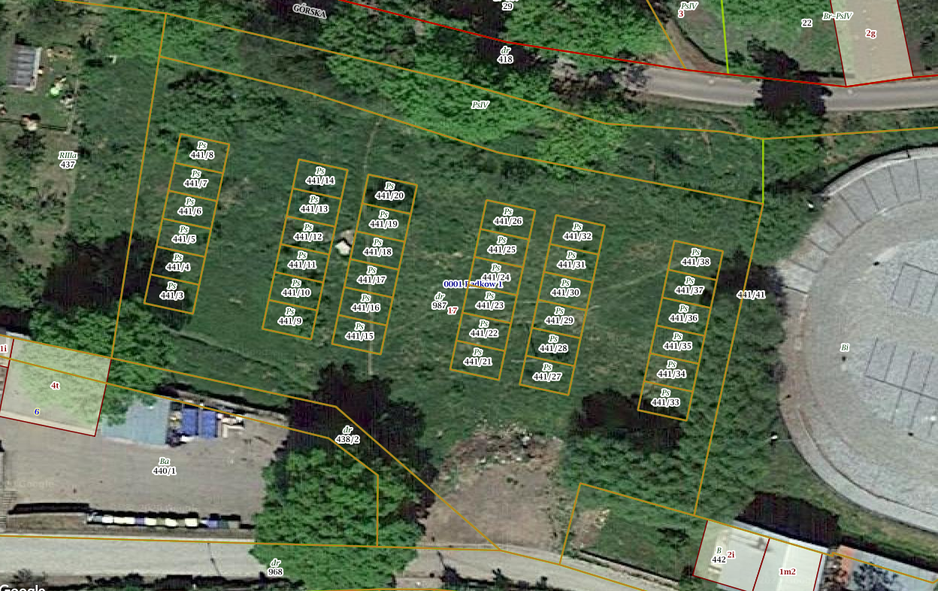

Wywieszono na tablicy ogłoszeń w dniu ..............................................wpisano pod poz. nr ............................. Zdjęto dnia ........................................

